Le format SLX : le graphe se trouve dans le fichier:
Dossier>simulink>blockdiagram.xml

Structure d'un dossier SLX :
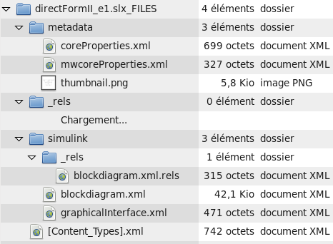

Dans le fichier blocdiagram.xml :
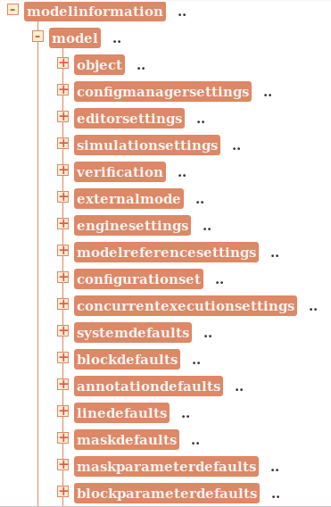
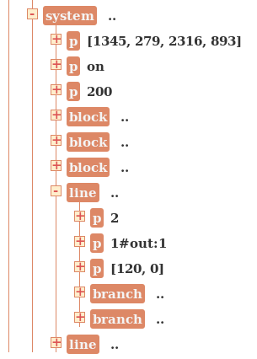

arbre obtenu à l'aide du site : http://codebeautify.org/xmlviewer

Le format SLX de Matlab/Simulink ( depuis r2012b) est un fichier binaire conforme à la norme OPC (Open Packaging Convention).
C'est un conteneur de fichiers XML et d'autres fichiers non XML.
De base, il peut être manipulé par des utilitaires ZIP.

Principe de départ :
- chaque bloc Simulink est identifié par un numéro unique : SID
- On se base sur ce SID pour indexé les variables
- l'assignation de variables :
  - delai ~ état
  - sortie additionneur ~ variable temporaire
  - gain ~ à intégrer dans les calculs

- E/S scalaire
- rien que des additions ( pas de signe '–' dans les blocs Sum)

- Le graphe est OK : une entrée est toujours alimentée par une sortie ( sauf pour l'InPort)
et une sortie peut alimenter plusieurs entrées.

Algorithme SLX --> SIF:
- Décompresser le fichier SLX (OPC) et extraire le fichier /simulink/blockdiagram.xml
- Dans le fichier XML, aller à l'élément <ModelInformation/Model/System>
- Pour les blocs, obtenir et stocker dans un tableau:
  - BlockType
  - Name
  - SID
  - Paramètre eventuel : (Gain, DelayLength)
- Pour les lignes, obtenir :
  - le bloc source : «SID#out:pinNumber »
  - le ou les blocs de destination : «SID#in:pinNumber »
On aura donc la liste de destinations pour chaque bloc source
Ne garder que les SID des blocs.
- Créer une table pour toutes les lignes : [Src, Dst]
- Grouper les lignes par destination
ce qui nous donne la liste des blocs en entrée pour chaque blocs
et donc l'équation au niveau de chaque bloc
- Éliminer la variable temporaire à la sortie ( additionneur de sortie)
- [ Classer les équations pour chaque sortie : optionnel ]
- Intégrer les coefficients, correspondant aux entrées, dans les équations : tous à 1 sauf pour les entrées des gains
- Remplacer les gains, aux entrées des équations, par leur expression
- Former les matrices du SIF avec les dimension : l, m,n,p
- Ordonner les blocs pour chaque type : les vecteurs du système : t, x, u, y
- Remplir les matrices du SIF en fonction des équations en prenant en compte l'ordre des variables dans les vecteurs t, x, u, y

- Trigonaliser la matrice J (par Deep First Search) et Modifer en même temps les matrices dépendantes

On note :
- u : les entrées
- x : les variables d'état
- t : les résultats intermédiaires
- y : les sorties

Remplissage des matrices du SIF à partir des équations :
- Construire les vecteurs t, x, u, y (ordre des variables)
- Parcourir les équations et tester si y, x ou t
y (sortie) donne les matrices L, R, S
x (etat) donne les matrices K, P, Q
t (temporaire) donnes les matrices J, M, N
- Pour chaque type d'équation, dans les matrices correspondantes :
  - les lignes sont indexées par la position des variables de sortie dans le vecteur t, x ou y.
  - Les colonnes sont indexées par la position des variables d'entrée dans le vecteur t, x ou u
  - affecter le coefficient correspondant, à chaque entrée, dans l'élément de la matrice adéquat
  - Pour J : inverser le signe du coefficient
- Mettre sur la diagonale de J : 1

Éliminer la variable temporaire à la sortie :
ex : [s, tx] et [tx, a, b, ...] donnera [s, a, b, ... ]

- Chercher la sortie (Outport) dans la liste des équations avec son entrée (variable temporaire)
- Mémoriser puis supprimer cette équation de sortie
- chercher l'équation intermédiaire, dans la liste des équations, remplacer la sortie temporaire par la sortie (Outport)

En bref, pour avoir le SIF, il faut :
- Parcourir les blocs
- Exprimer les équations en f(t, x, u), à l'aide des connexions entre les blocs (lignes) :
  - résultats intermédiaires : t(k+1)
  - sortie : y(k)
  - état suivant : x(k+1)
- Bien aligner les équations
- Remplir les matrices

